* 1. MAVLink协议组成：

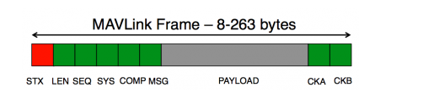

（长度单位为byte）

|  |  |  |  |  |  |
| --- | --- | --- | --- | --- | --- |
| 区域 | 名称 | 索引 | 长度 | 含义 | 取值 |
| STX | 起始标识 | 0 | 1 | 标识新消息的开始，用于消息识别、解析 | 254 |
| LEN | 负载长度 | 1 | 1 | 记录负载信息的长度 | N |
| SEQ | 序列码 | 2 | 1 | 消息发送序列码，用于通信可靠性检验 | 0-255 |
| SYS | 系统ID | 3 | 1 | 发送该消息系统的系统ID | 0-255 |
| COMP | 组件ID | 4 | 1 | 发送该消息系统组件的组件ID | 0-255 |
| MSG | 消息ID | 5 | 1 | 标识该消息的种类 | 0-255 |
| PAYLOAD | 负载信息 | 6 | 1 | 消息内部负载信息 |  |
| CKA | 校验位A | N+6 | N | CRC校验位 | 自动 |
| CKB | 校验位B | N+7 | 1 | CRC校验位 | 自动 |

1.红色的是起始标志位（stx），在v1.0版本中以“FE”作为起始标志。这个标志位在mavlink消息帧接收端进行消息解码时有用处。

2. 第二个格子代表的是灰色部分（payload，称作有效载荷，要用的数据在有效载荷里面）的字节长度（len），范围从0到255之间。在mavlink消息帧接收端可以用它和实际收到的有效载荷的长度比较，以验证有效载荷的长度是否正确。

3. 第三个格子代表的是本次消息帧的序号（seq），每次发完一个消息，这个字节的内容会加1，加到255后会从0重新开始。这个序号用于mavlink消息帧接收端计算消息丢失比例用的，相当于是信号强度。

4. 第四个格子代表了发送本条消息帧的设备的系统编号（sys），使用PIXHAWK刷PX4固件时默认的系统编号为1，用于mavlink消息帧接收端识别是哪个设备发来的消息。

5. 第五个格子代表了发送本条消息帧的设备的单元编号（comp），使用PIXHAWK刷PX4固件时默认的单元编号为50，用于mavlink消息帧接收端识别是设备的哪个单元发来的消息。

6. 第六个格子代表了有效载荷中消息包的编号（msg），注意它和序号是不同的，这个字节很重要，mavlink消息帧接收端要根据这个编号来确定有效载荷里到底放了什么消息包并根据编号选择对应的方式来处理有效载荷里的信息包。

7. 最后两个字节是16位校验位，ckb是高八位，cka是低八位。

官方的介绍如下：

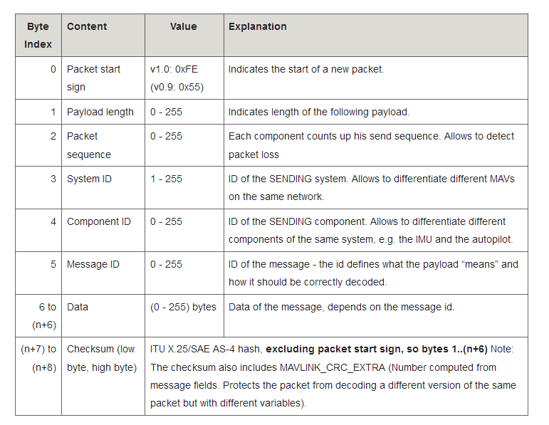

# 1.2

函数例片段： 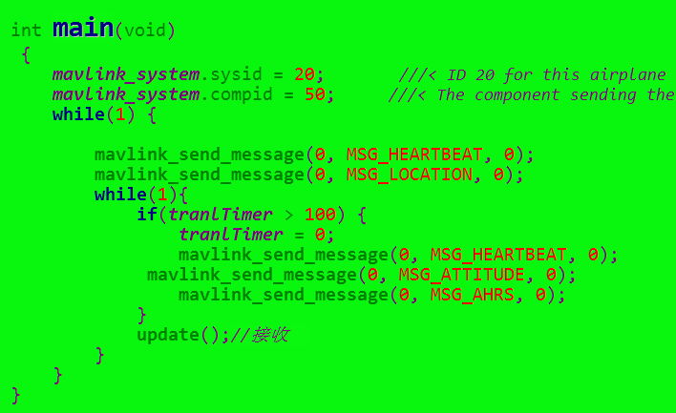

**update接收函数**

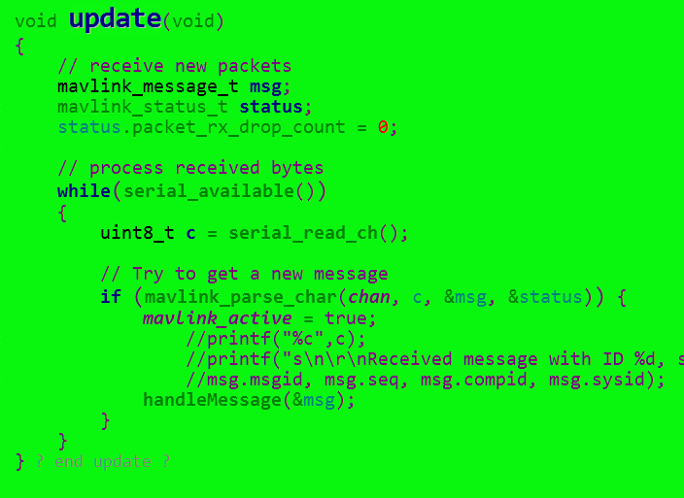

例程中从串口获取数据，mavlink_parse_char()解码消息帧，用handleMessage()传递msg。

HandleMessage()中,首先对msg中的msgid（消息ID）进行判断，确定消息类型。

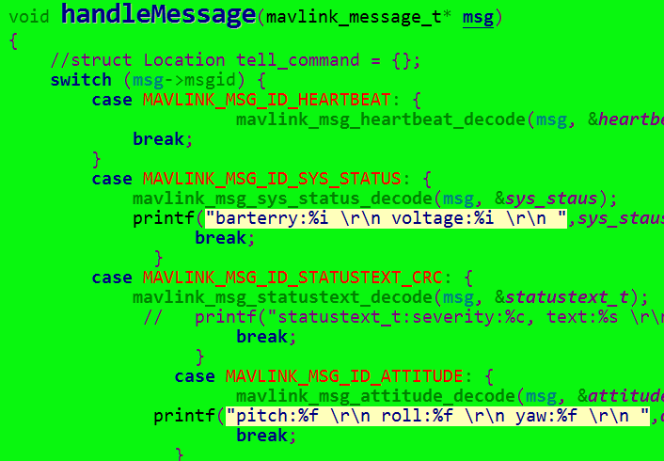

确定消息类型，调用相应的实现函数，如mavlink_msg_sys_status_decode()等。函数的具体实现包含在common这个mavlink 库当中。

|  |  |  |  |
| --- | --- | --- | --- |
| 需要参数信息 | 英文 | 头文件 | 函数 |
| 电压 | voltage_battery | mavlink_msg_sys_status.h | mavlink_msg_sys_status_get_voltage_battery() |
| 电流 | current_battery | mavlink_msg_sys_status.h | mavlink_msg_sys_status_get_current_battery() |
| 高度 | altitude | mavlink_msg_global_position_int.h | mavlink_msg_global_position_int_get_alt() |
| 地速 | groundspeed | mavlink_msg_vfr_hud.h | mavlink_msg_vfr_hud_get_groundspeed() |
| 空速 | airspeed | mavlink_msg_vfr_hud.h | mavlink_msg_vfr_hud_get_airspeed() |
| 离家距离 |  |  |  |
| 卫星数量 | satcount | mavlink_msg_gps_input.h | mavlink_msg_gps_input_get_satellites_visible() |
| 飞行模式 | Flight_mode | mavlink_msg_set_mode.h | mavlink_msg_set_mode_get_base_mode() |
| 飞行总距离 |  |  |  |
| 遥控信号 | remrssi | mavlink_msg_radio_status.h | mavlink_msg_radio_status_get_remrssi() |
| 电台信号质量 | rssi | mavlink_msg_radio_status.h | mavlink_msg_radio_status_get_rssi() |
| 下降速度率 |  | mavlink_msg_adsb_vehicle.h | mavlink_msg_adsb_vehicle_get_ver_velocity() |
| 横滚 | Roll | mavlink_msg_altitude.h | mavlink_msg_attitude_get_roll() |
| 俯仰 | Pitch | mavlink_msg_altitude.h | mavlink_msg_attitude_get_pitch() |
| 偏航 | Yaw | mavlink_msg_altitude.h | mavlink_msg_attitude_get_yaw() |